РОССИЙСКАЯ ФЕДЕРАЦИЯ  РЕСПУБЛИКА АЛТАЙ  СОВЕТ ДЕПУТАТОВ  ЧЕМАЛЬСКОГО  РАЙОНА | 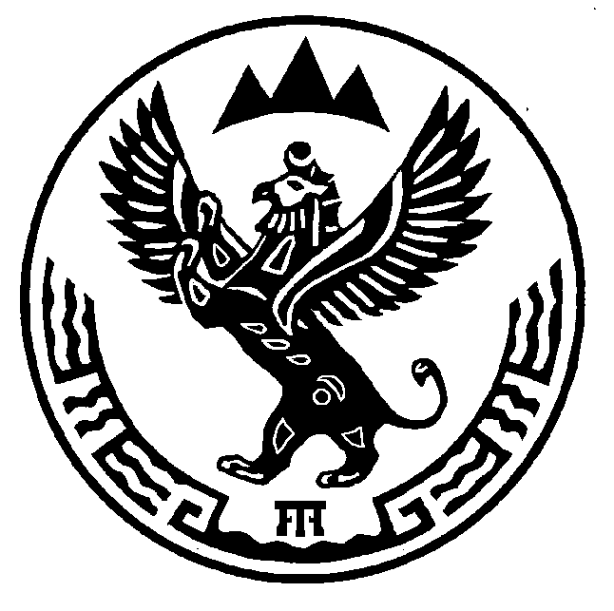 | РОССИЯ ФЕДЕРАЦИЯЗЫ  АЛТАЙ РЕСПУБЛИКА  СОВЕДИ ДЕПУТАТТАР  ЧЕМАЛ  АЙМАКТЫН

Р Е Ш Е Н И Е Ч Е Ч И М

28 февраля 2018 года № 3-267
с. Чемал

Об утверждении Плана работы Совета депутатов Чемальского района третьего созыва на 2018 год

Руководствуясь ст. 41 Устава муниципального образования «Чемальский район» и ст.14 Регламента Совета депутатов, Совет депутатов Чемальского района

Р Е Ш И Л :

1. Утвердить план работы Совета депутатов Чемальского района третьего созыва на 2018 год (приложение).
2. Настоящее решение вступает в силу со дня принятия.

Глава
Чемальского района А.Л. Механошина
Приложение
к решению Совета депутатов Чемальского района
№ 3-267 от 28.02.2017

План работы
Совета депутатов Чемальского района третьего созыва
на 2018 год

№  п/п | Срок рассмотрения | Мероприятие | Ответственный за подготовку
Февраль
1 | 06 | Заседание Президиума Совета депутатов Чемальского района  О созыве сорок первой сессии Совета депутатов Чемальского района третьего созыва | Председатель Президиума Совета депутатов Чемальского района
2 | 14 | Заседание Президиума Совета депутатов Чемальского района  О созыве внеочередной сессии Совета депутатов Чемальского района третьего созыва | Председатель Президиума Совета депутатов Чемальского района
3 | 20 | Внеочередная Сессия Совета депутатов Чемальского района:  1. О внесении изменений и дополнений в Устав МО «Чемальский район» | Председатель Совета депутатов Чемальского района
4 | 20 | Совместное заседание постоянных комиссий Совета депутатов Чемальского района | Председатель Совета депутатов Чемальского района
5 | 28 | Сессия Совета депутатов Чемальского района:  1. О внесении изменений и дополнений в Устав МО «Чемальский район»  2. Об отчете Главы Чемальского района за 2017 год.  3. Об отчете Председателя Контрольно-счетной комиссии МО «Чемальский район».  4. О назначении Председателя Контрольно-счетной комиссии МО «Чемальский район».  5. О внесении изменений в структуру администрации Чемальского района.  6. Об утверждении плана работы Совета депутатов Чемальского района на 2018 год. | Председатель Совета депутатов Чемальского района
Март
6 | 23 | Публичные слушания по решению Совета депутатов Чемальского района «о проекте изменений и дополнений в Устав муниципального образования «Чемальский район» » | Депутаты Совета депутатов Чемальского района
7 | 23 | Заседание постоянных комиссий Совета депутатов Чемальского района:  1. Рассмотрение вопросов повестки очередной сессии. | Президиум Совета депутатов Чемальского района
8 | 23 | Сессия Совета депутатов Чемальского района:  - Об утверждении Схемы территориального планирования Чемальского района. | Президиум Совета депутатов Чемальского района
Апрель
9 | 20 | День местного самоуправления | Председатель Совета депутатов Чемальского района
10 | 24 | Сессия Совета депутатов Чемальского района:  1. Об утверждении Перечня мест на территории Чемальского района, нахождение на которых может причинить вред здоровью.  - Об утверждении Стратегии социально-экономического развития Чемальского района до 2025 года.  - Отчет главы администрации Чемальского района по итогам работы за 2017 год. | Президиум Совета депутатов Чемальского района
Май
11 | 29 | Сессия Совета депутатов Чемальского района:  1. О внесении изменений и дополнений в бюджет Мо «Чемальский район» на 2018 год и на плановый период 2019 и 2020 годов.  2. Об утверждение годового отчета об исполнении бюджета МО «Чемальский район» за 2017 год. | Президиум Совета депутатов Чемальского района
Июнь
12 | 19 | Сессия Совета депутатов Чемальского района:  1. О назначении муниципальных выборов.  2. О внесении изменений и дополнений в бюджет Мо «Чемальский район» на 2018 год и на плановый период 2019 и 2020 годов. | Президиум Совета депутатов Чемальского района

